Отдел образования

Администрации Фроловского муниципального района

Волгоградской области

«Лычакская средняя школа» филиал МОУ «Зеленовская средняя школа»

Фроловского муниципального района Волгоградской области

403519 п. Лычак, д. 353, Фроловский район, Волгоградская область.

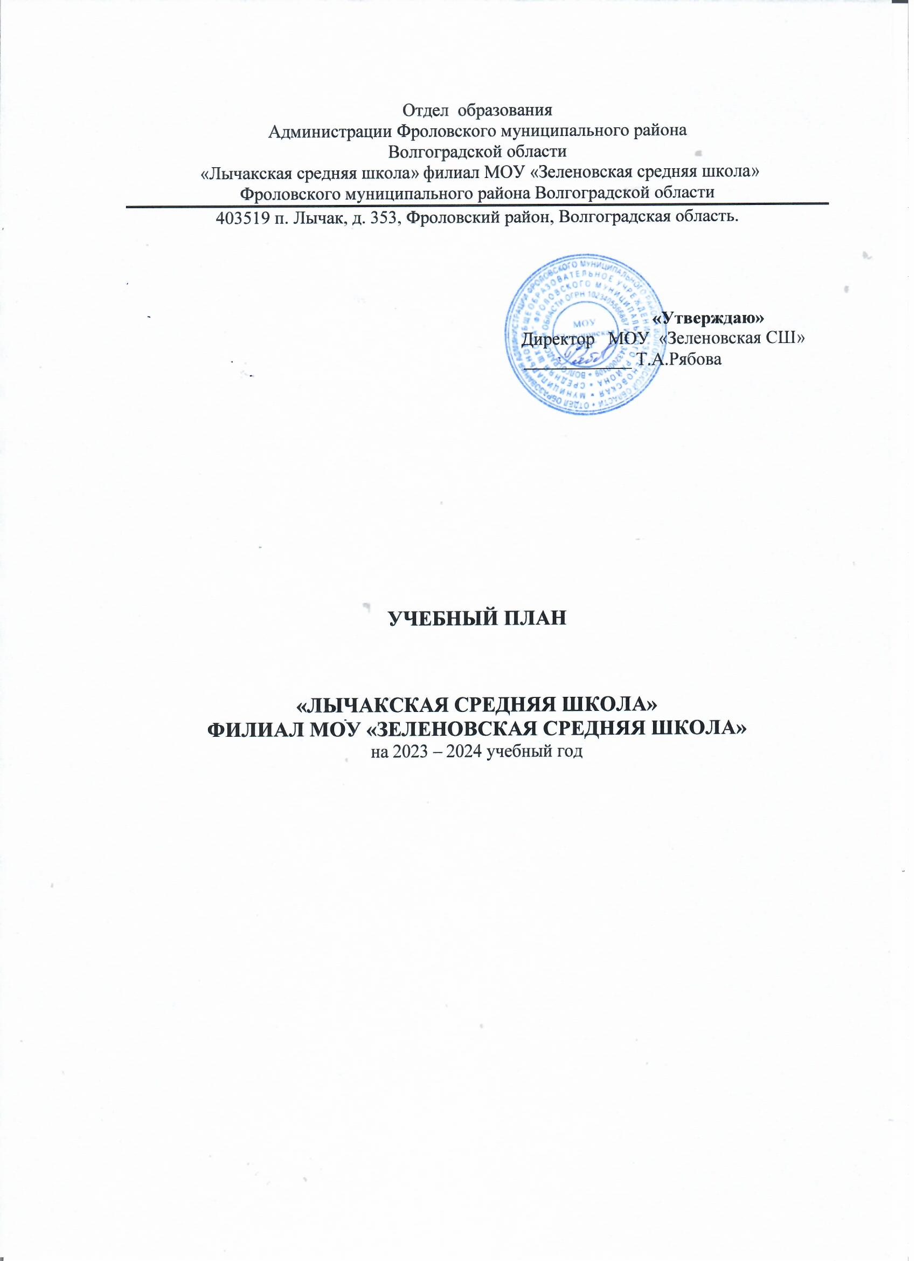

**ПЛАН ВНЕУРОЧНОЙ ДЕЯТЕЛЬНОСТИ**

**«ЛЫЧАКСКАЯ СРЕДНЯЯ ШКОЛА»**

**ФИЛИАЛ МОУ «ЗЕЛЕНОВСКАЯ СРЕДНЯЯ ШКОЛА»**

на 2024 – 2025 учебный год

**План внеурочной деятельности**

**1-4 классов 2024 – 2025 учебный год**

В соответствии с Федеральным государственным образовательным стандартом начального общего образования (ФГОС НОО) основная образовательная программа начального общего образования реализуется образовательным учреждением, в том числе и через внеурочную деятельность.

В «Лычакская СШ» филиал МОУ «Зеленовская СШ» осуществляется образовательная деятельность в соответствии с образовательными программами образования.

Начальное общее образование *(1-4 классы)* – школа самопознания и развития.

Основными задачами этого этапа являются:

- раннее выявление задатков, склонностей, индивидуальных особенностей обучающихся на основе включения детей в многообразные виды урочной и внеурочной деятельности, целенаправленной глубокой психологической диагностики;

- формирование у учащихся необходимых умений и навыков учебной деятельности, положительной мотивации к обучению;

- выстраивание иерархии ценностей средствами урочной и внеурочной деятельности.

Под внеурочной деятельностью в рамках реализации ФГОС НОО следует понимать образовательную деятельность, осуществляемую в формах, отличных от классно-урочной, и направленную на достижение планируемых результатов освоения основной образовательной программы начального общего образования**.**

Кроме того, внеурочная деятельность в начальной школе позволяет решить ещѐ целый ряд очень важных задач: обеспечить благоприятную адаптацию ребенка в школе; оптимизировать учебную нагрузку обучающихся; улучшить условия для развития ребенка; учесть возрастные и индивидуальные особенности обучающихся.

В «Лычакская СШ» филиал МОУ «Зеленовская СШ» реализуется **модель плана внеурочной деятельности**: преобладание учебно – познавательной деятельности.

|  |
| --- |
| **Внеурочная деятельность**, осуществляемая во второй половине дня, организуется по следующим направлениям развития личности:  **Часть, рекомендуемая для всех обучающихся** |
| 1. Информационно - просветительские занятия патриотической, нравственной и экологической направленности. |
| 2.Занятия по формированию функциональной грамотности обучающихся. |
| 3. Занятия, направленные на удовлетворение профориентационных интересов и потребностей обучающихся. |
| **Вариативная часть для обучающихся** |
| 4. Занятия, связанные с реализацией особых интеллектуальных и социокультурных потребностей обучающихся. |
| |  | | --- | | 5 Занятия, направленные на удовлетворение интересов и потребностей обучающихся в творческом и физическом развитии, помощь в самореализации, раскрытии и развитии способностей и талантов | | 6. Занятия, направленные на удовлетворение социальных интересов и потребностей обучающихся, на педагогическое сопровождение деятельности социально ориентированных ученических сообществ, детских общественных объединений, органов ученического самоуправления, на организацию совместно с обучающимися комплекса мероприятий воспитательной направленности | |

Содержание программ внеурочной деятельности, формируется с учѐтом пожеланий обучающихся и их родителей (законных представителей). Различны формы этих занятий: проектная и исследовательская деятельность, компьютерные занятия, экскурсии, кружки, школьные научные общества, олимпиады, интеллектуальные марафоны, общественно – полезная практика, соревнования и другие.

Данные занятия проводятся по выбору обучающихся и их родителей в результате изучения образовательных потребностей.

**Цель внеурочной деятельности** - создание условий, обеспечивающих достижение учащимися необходимого для жизни в обществе социального опыта и формирования у обучающихся принимаемой обществом системы ценностей, создание условий для многогранного развития и социализации каждого обучающегося во внеурочное время, создание воспитывающей среды, обеспечивающей активизацию социальных, интеллектуальных интересов обучающихся, развитие здоровой, творчески растущей личности, с сформированной гражданской ответственностью и правовым самосознанием, способной на социально значимую практическую деятельность.

**Ведущими идеями плана внеурочной деятельности являются:**

- создание условий для достижения обучающимися уровня образованности,

соответствующего их личностному потенциалу;

- ориентация на достижение учениками социальной зрелости;

- удовлетворение образовательных потребностей учащихся и их родителей.

При этом решаются следующие **основные педагогические задачи:**

- включение учащихся в разностороннюю деятельность;

- формирование навыков позитивного коммуникативного общения;

- развитие навыков организации и осуществления сотрудничества с педагогами,

сверстниками, родителями, старшими детьми в решении общих проблем;

- воспитание трудолюбия, способности к преодолению трудностей,

целеустремленности и настойчивости в достижении результата;

- развитие позитивного отношения к базовым общественным ценностям

(человек, семья, Отечество, природа, мир, знания, труд, культура);

- формирование стремления к здоровому образу жизни;

- подготовка учащихся к активной и полноценной жизнедеятельности в

современном мире.

Школа несет в установленном законодательством Российской Федерации порядке ответственность за качество образования, за его соответствие федеральному государственному образовательному стандарту основного общего образования, за адекватность применяемых форм, методов и средств организации образовательного процесса возрастным психофизиологическим особенностям, склонностям, способностям, интересам обучающихся, требованиям охраны их жизни и здоровья.

Ожидаемые результаты

**Личностные:**

- готовность и способность к саморазвитию;

- сформированность мотивации к познанию, ценностно-смысловые установки,

отражающие индивидуально-личностные позиции, социальные компетенции

личностных качеств;

- сформированность основ гражданской идентичности.

**Предметные:**

- получение нового знания и опыта его применения.

**Метапредметные:**

- освоение универсальных учебных действий;

- овладение ключевыми компетенциями.

**Воспитательный результат** внеурочной деятельности - непосредственное

духовно-нравственное приобретение обучающегося благодаря его участию в том или

ином виде деятельности.

**Воспитательный эффект** внеурочной деятельности - влияние (последствие)

того или иного духовно-нравственного приобретения на процесс развития личности

обучающегося.

Все виды внеурочной деятельности учащихся на уровне основного общего образования строго ориентированы на воспитательные результаты.

Внеурочная деятельность способствует тому, что школьник самостоятельно действует в общественной жизни, может приобрести опыт исследовательской деятельности; опыт публичного выступления; опыт самообслуживания, самоорганизации и организации совместной деятельности с другими детьми.

*Формы внеурочной деятельности*

Внеурочная деятельность может быть организована в следующих формах:

- экскурсии, посещения музеев, театров, кинотеатров

- деятельность ученических сообществ,

- клубы по интересам,

- встречи,

- профессиональные пробы, ролевые игры,

- реализация проектов,

- кружки, походы и т.п.

|  |  |  |  |  |  |  |
| --- | --- | --- | --- | --- | --- | --- |
| **Направления внеурочной деятельности** | **Название рабочей программы** | **Форма организации** | 1 | 2 | 3 | 4 |
| **Часть, рекомендуемая для всех обучающихся** | | | | | | |
| 1. Информационно - просветительские занятия патриотической, нравственной и экологической направленности | «Разговор о важном» | Классный час | 1 | 1 | 1 | 1 |
| 2.Занятия по формированию функциональной грамотности обучающихся | План воспитательной работы. |  | 1 | 1 | 1 | 1 |
| 3. Занятия, направленные на удовлетворение профориентационных интересов и потребностей обучающихся | План воспитательной работы. |  | 1 | 1 | 1 | 1 |
| **Вариативная часть для обучающихся** | | | | | |  |
| 4. Занятия, связанные с реализацией особых интеллектуальных и социокультурных потребностей обучающихся | План воспитательной работы. | реализация проектов | 1 | 1 | 1 | 1 |
| «Финансовая грамотность» |  |  | 1 | 1 |  |
| 5 Занятия, направленные на удовлетворение интересов и потребностей обучающихся в творческом и физическом развитии, помощь в самореализации, раскрытии и развитии способностей и талантов | План воспитательной работы.  практикумы  «Спортивные игры»  «Если хочешь быть здоров» | экскурсии, посещения музеев, театров, кинотеатров,  реализация проектов | 1  1 | 1  1 | 1  1 | 1 |
| 6. Занятия, направленные на удовлетворение социальных интересов и потребностей обучающихся, на педагогическое сопровождение деятельности социально ориентированных ученических сообществ, детских общественных объединений, органов ученического самоуправления, на организацию совместно с обучающимися комплекса мероприятий воспитательной направленности | План воспитательной работы. | экскурсии, посещения музеев, театров, кинотеатров,  реализация проектов | 1 | 1 | 1 | 1 |

**План внеурочной деятельности**

**для 5-9 классов, реализующий ФГОС на 2024-2025 учебный год**

Под внеурочной деятельностью следует понимать образовательную деятельность, направленную на достижение планируемых результатов освоения основной образовательной программы (личностных, метапредметных и предметных), осуществляемую в формах, отличных от урочной.

Внеурочная деятельность является неотъемлемой и обязательной частью основной общеобразовательной программы.

План внеурочной деятельности «Лычакская СШ» филиал МОУ «Зеленовская СШ» обеспечивает введение в действие и реализацию требований Федерального государственного образовательного стандарта начального общего образования, основного общего образования. В рамках реализации ФГОС основного общего образования (ФГОС ООО) осуществляется внеурочная деятельность в формах, отличных от классно-урочной, и направленная на достижение планируемых результатов освоения основной образовательной программы. При реализации плана внеурочной деятельности предусмотрена вариативность содержания внеурочной деятельности с учетом образовательных потребностей и интересов обучающихся.

В соответствии с решением педагогического коллектива, родительской общественности, интересов и запросов детей и родителей внеурочная деятельность осуществляется через модель плана внеурочной деятельности с преобладанием учебно-познавательной деятельности, когда наибольшее внимание уделяется внеурочной деятельности по учебным предметам и организационному обеспечению учебной деятельности. Особое внимание уделяется финансовой и функциональной грамотности обучающихся, а также профориентации как важным элементом дальнейшего развития каждого школьника.

**Внеурочная деятельность** – это образовательная деятельность, осуществляемая в формах, отличных от классно-урочной, и направленная на достижение школьниками личностных, метапредметных и предметных результатов.

Внеурочная деятельность ***направлена*** на:

1) создание условий для развития личности ребёнка, развитие его мотивации к познанию и творчеству;

2) приобщение обучающихся к общечеловеческим и национальным ценностям и традициям (включая региональные социально-культурные особенности);

3) профилактику асоциального поведения;

4) создание условий для социального, культурного и профессионального самоопределения, творческой самореализации школьника, его интеграции в систему отечественной и мировой культуры;

5) обеспечение целостности процесса психического и физического, умственного и духовного развития личности обучающегося;

6) развитие взаимодействия педагогов с семьями обучающихся.

**Цель организации внеурочной деятельности** – обеспечение достижения планируемых результатов Стандарта: создание условий для становления и развития личности обучающихся, формирования их общей культуры, духовно-нравственного, гражданского, социального, интеллектуального развития, самосовершенствования, обеспечивающего их социальную успешность, развития творческих способностей сохранения и укрепления здоровья. Таким образом, основной целью организации внеурочной деятельности школы является формирование ключевых компетенций учащихся: информационной, коммуникативной, проблемной, кооперативной или компетенции по работе в сотрудничестве.

**Результат внеурочной деятельности -** развитие на основе освоения универсальных учебных действий, познания и освоения мира – личности обучающегося, его активной учебно-познавательной деятельности, формирование его готовности к саморазвитию и непрерывному образованию.

*Формы внеурочной деятельности*

Внеурочная деятельность может быть организована в следующих формах:

- экскурсии, посещения музеев, театров, кинотеатров - деятельность ученических сообществ,

- клубы по интересам, - встречи, - профессиональные пробы, ролевые игры,

- реализация проектов, - кружки, - походы и т.п.

|  |  |  |  |  |  |  |  |
| --- | --- | --- | --- | --- | --- | --- | --- |
| **Направления внеурочной деятельности** | **Название рабочей программы** | **Форма организации** | 5 | 6 | 7 | 8 | 9 |
| **Часть, рекомендуемая для всех обучающихся** | | | | | | |  |
| 1. Информационно - просветительские занятия патриотической, нравственной и экологической направленности | «Разговор о важном» | Классный час | 1 | 1 |  |  |  |
| «Семьеведение» |  | 1 | 1 | 1 | 1 | 1 |
| 2.Занятия по формированию функциональной грамотности обучающихся | План воспитательной работы. |  | 1 | 1 |  |  |  |
| 3. Занятия, направленные на удовлетворение профориентационных интересов и потребностей обучающихся | План воспитательной работы.  «Россия - мои горизонты» |  | 1 | 1  1 | 1 | 1 | 1 |
| **Вариативная часть для обучающихся** | | | | | |  |  |
| 4. Занятия, связанные с реализацией особых интеллектуальных и социокультурных потребностей обучающихся | План воспитательной работы. | реализация проектов | 1 | 1 |  |  |  |
| «Финансовая грамотность» |  |  |  |  |  | 1 |
| Факультатив «Учимся решать задачи» |  | 1 |  |  |  |  |
|  | Факультатив «Химия и жизнь» |  |  |  |  | 1 |  |
|  | Практикум «Загадки биологии» |  |  |  | 1 |  |  |
| 5.Занятия, направленные на удовлетворение интересов и потребностей обучающихся в творческом и физическом развитии, помощь в самореализации, раскрытии и развитии способностей и талантов | План воспитательной работы. | экскурсии, посещения музеев, театров, кинотеатров,  реализация проектов | 1 | 1 | 1 | 1 | 1 |
| 6. Занятия, направленные на удовлетворение социальных интересов и потребностей обучающихся, на педагогическое сопровождение деятельности социально ориентированных ученических сообществ, детских общественных объединений, органов ученического самоуправления, на организацию совместно с обучающимися комплекса мероприятий воспитательной направленности | План воспитательной работы. | экскурсии, посещения музеев, театров, кинотеатров,  реализация проектов | 1 | 1 | 1 | 1 | 1 |

**План внеурочной деятельности**

**для 10-11 классов, реализующий ФГОС на 2024-2025 учебный год**

Пояснительная записка

Внеурочная деятельность является неотъемлемой и обязательной частью образовательного процесса. Она организуется в целях обеспечения индивидуальных потребностей обучающихся, направлена на достижение планируемых результатов освоения образовательной программы (личностных, метапредметных и предметных) и осуществляется в формах, отличных от форм, используемых преимущественно на урочных занятиях.

Формы внеурочной деятельности сочетают индивидуальную и групповую работу школьников, а также предоставляют им возможность проявить и развить свою самостоятельность. При реализации внеурочной деятельности допускается формирование групп из обучающихся разных классов в пределах одного уровня образования. Организация внеурочной деятельности обучающихся 10-11 классов в рамках реализации ФГОС осуществляется на основе нормативно - правовых документов:

- Федеральный закон от 29.12.2012 № 273-ФЗ «Об образовании в Российской Федерации» с последними изменениями от 14.07.2022.

- Приказ Министерства просвещения Российской Федерации от 22.03.2021 № 115 "Об утверждении Порядка организации и осуществления образовательной деятельности по основным общеобразовательным программам начального общего, основного общего и среднего общего образования".

- Приказ Министерства просвещения Российской Федерации от 12.08.2022 № 732 "Об утверждении федерального государственного образовательного стандарта среднего общего образования"

- Письмо Минпросвещения России от 17.06.2022 г. № 03-871 «О реализации курса внеурочной деятельности «Разговоры о важном»;

- Письмо Минпросвещения России от 05.07.2022 г. № ТВ-1290/03 «Методические рекомендации по организации внеурочной деятельности в рамках обновлённых федеральных государственных образовательных стандартов начального общего и основного общего образования».

- Постановление Главного государственного санитарного врача Российской Федерации от 28.09.2020 г. № 28 "Об утверждении санитарных правил СП 2.4. 3648-20 "Санитарно-эпидемиологические требования к организациям воспитания и обучения, отдыха и оздоровления детей и молодежи".

- Основная образовательная программа среднего общего образования «Лычакская СШ» филиала МОУ «Зеленовская СШ» (утверждена приказом директора МОУ «Зеленовская СШ» от 01.09.2023 № 754);

Занятия проводятся в форме экскурсий, кружков, секций, круглых столов, КВНов, конференций, диспутов, викторин, праздничных мероприятий, классных часов, школьных научных обществ, олимпиад, соревнований, поисковых и научных исследований и т.д. Посещая кружки и секции, учащиеся прекрасно адаптируются в среде сверстников, благодаря индивидуальной работе руководителя, глубже изучается материал. Величина недельной образовательной нагрузки (количество занятий), реализуемой через внеурочную деятельность, определяется за пределами количества часов, отведенных на освоение обучающимися учебного плана, но не более 10 часов. Для недопущения перегрузки обучающихся допускается перенос образовательной нагрузки, реализуемой через внеурочную деятельность, на периоды каникул. Результаты могут быть учтены в форме защиты проектной работы, выполнения норматива, выполнения индивидуальной или коллективной работы, отчета о выполненной работе и т.п., в соответствии с рабочей программой учителя и с учетом особенностей реализуемой программы.

Режим внеурочной деятельности в соответствии с санитарно-эпидемиологическими правилами и нормативами организован перерыв между последним уроком и началом занятий внеурочной деятельности. Продолжительность занятий внеурочной деятельности составляет 40 минут. Перерыв между занятиями внеурочной деятельности 10 минут.

Расписание внеурочных занятий составляется отдельно от расписания уроков. Основное содержание рекомендуемых занятий внеурочной деятельности отражено в таблицах:

**Содержание внеурочной деятельности 10-11 классы**

|  |  |  |  |  |
| --- | --- | --- | --- | --- |
| **Направления внеурочной деятельности** | **Название рабочей программы** | **Форма организации** | 10 | 11 |
| **Часть, рекомендуемая для всех обучающихся** | | | | |
| 1. Информационно - просветительские занятия патриотической, нравственной и экологической направленности | «Разговор о важном» | Классный час | 1 | 1 |
| «Семьеведение» |  | 1 | 1 |
| 2.Занятия по формированию функциональной грамотности обучающихся | План воспитательной работы. |  | 1 | 1 |
| 3. Занятия, направленные на удовлетворение профориентационных интересов и потребностей обучающихся | План воспитательной работы.  «Россия – мои горизонты» |  | 1  1 | 1  1 |
| **Вариативная часть для обучающихся** | | | | |
| 4. Занятия, связанные с реализацией особых интеллектуальных и социокультурных потребностей обучающихся | План воспитательной работы. | реализация проектов | 1 | 1 |
| Практикум «Решение задач и упражнений по органической химии» |  | 1 |  |
| Практикум «Практикум по выполнению типовых тестовых заданий ЕГЭ по математике» |  | 1 | 1 |
| Практикум по биологии  «Решение задач по биологии» |  |  | 1 |
| ЭК «Решение задач по общей химии» |  |  | 1 |
| Практикум «География Всемирного наследия» |  |  | 1 |
| Практикум по русскому языку |  |  | 1 |
| 5.Занятия, направленные на удовлетворение интересов и потребностей обучающихся в творческом и физическом развитии, помощь в самореализации, раскрытии и развитии способностей и талантов | План воспитательной работы. | экскурсии, посещения музеев, театров, кинотеатров,  реализация проектов |  |  |
| 6. Занятия, направленные на удовлетворение социальных интересов и потребностей обучающихся, на педагогическое сопровождение деятельности социально ориентированных ученических сообществ, детских общественных объединений, органов ученического самоуправления, на организацию совместно с обучающимися комплекса мероприятий воспитательной направленности | План воспитательной работы. | экскурсии, посещения музеев, театров, кинотеатров,  реализация проектов |  |  |